PRESENT PERFECT НАСТОЯЩЕЕ СОВЕРШЕННОЕ
- Прочитайте теорию, зарисуйте схему образования PRESENT PERFECT
HAVE + 3-я ФОРМА ГЛАГОЛА
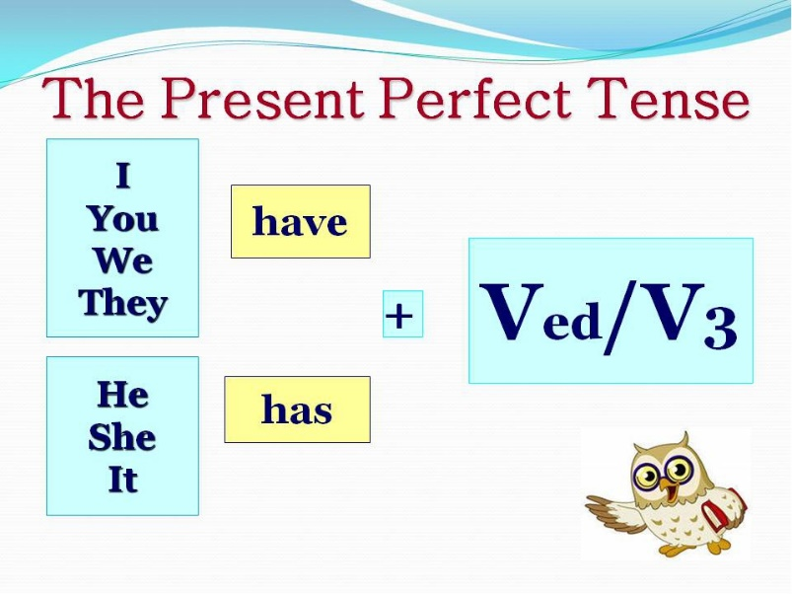
Pr. Perf. - очень сложное для понимания время, т.к. на русский оно переводится прошедшим, а англичане называют его настоящим. Это происходит потому, что хотя действие уже произошло, результат его присутствует сейчас, и этот результат - главное, что интересует говорящего.
Служебным глаголом является have, который с 3-м лицом единственного числа имеет форму has (все-таки время-то настоящее!).
I have just returned from Moscow. Я только что вернулся из Москвы.
He has broken a cup. Он сломал чашку.
Он ходит вперед в вопросах и цепляет not в отрицаниях:Has he done his homework?Он сделал домашнее задание? He hasn’t done his homework today. Сегодня он не сделал дом. задание.
Итак, первое, что необходимо запомнить о Present Perfect:
а) переводить его нужно прошедшим временем и часто - совершенным видом;
б) помнить о смене have на has в 3-м лице единств. Числа
в) хорошо знать 3–ю форму глагола.
Трудности возникают при переводе с русского языка, когда необходимо выбирать между Past Indefinite и Present Perfect. О любом событии можно сказать и в том, и в другом времени, в зависимости от того, как ты к этому событию относишься:
Past Indefinite |  | Present Perfect
1. Главное - когда произошло действие.  Я был в Москве в прошлом году. (главное, что именно в прошлом году). Время всегда указано и это время уже закончилось (вчера, на прошлой неделе, в прошлом году и т.д.).  I did my homework yesterday.  She was in Moscow last year.  2. Обращай внимание на слова-флажки. Они сигнализируют о своем времени:  yesterday - вчера  the day before yesterday - позавчера  last week (month, year) на прошлой неделе (в прошлом месяце, году)  in 1998  2 minutes ago - 2 мин. назад  3. Вопросы с when  Употребляются только в Past Indefinite. |  | 1. Главное - как произошло действие.  Я уже был в Москве (главное, что ты там был, т.е. результат).  Время может быть :  а) не указано вообще;  б) указано размыто (недавно, еще, только что, уже и т.д )  в) указано точно, но это время еще не закончилось (сегодня, в этом году, на этой неделе и т.д.)  I have just done my homework.  She has been in Moscow lately.  She has been in Moscow this year.  2. Слова- флажки  already - уже  just - только что  yet- еще не, уже  never - никогда  ever - когда-либо  lately (recently) - недавно  since - с тех пор, как (Pr. Perf. употребляется с since даже тогда, когда указана точная дата)  3. Вопросы с when  Pr. Perf. не употребляется, т.к. главное, что интересует спрашивающего - это время. На вопросы с when можно отвечать и в том, и в другом времени, в зависимости от контекста.
Упражнение 2. Поставьте глаголы в скобках в Present Perfect. Записать нужно подлежащее и глагол. Ex: he has finished
- He _____ (finish) training.
- She _____ (score) twenty points in the match.
- We _____ (watch) all the Champions League matches this season.
- That's amazing! She _____ (run) fifteen kilometers this morning!
- She _____ (buy) some really nice rollerblades!
- Oh, no! I _____ (lose) my money!
- My mum _____ (write) shopping list. It's on the kitchen table.
- Dad, you _____ (eat) my biscuit!
- I’m tired. I _____ (watch) three X-Files videos.
- Hurry up! They _____ (start) the film!
- Mary _____ (study) hard this year, so she'll pass her exams.

